[Banner om in de e-mail te plakken]
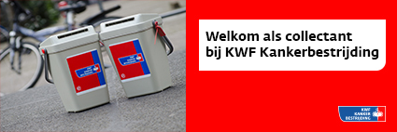

[Onderwerpregel e-mail] Welkom als collectant bij KWF Kankerbestrijding!

Beste [naam vrijwilliger],
Wat fijn dat je je als collectant voor ons lokale KWF-collecteteam gaat inzetten. Daar zijn we ontzettend blij mee! Dankzij alle KWF-vrijwilligers in [gemeente] kunnen we elk jaar de KWF-collecteweek organiseren en zo veel mogelijk geld ophalen voor kankeronderzoek. Dit jaar doen we van 1 t/m 7 september weer onze uiterste best om de opbrengst van vorig jaar te overtreffen.
Als collectant heb je vooral contact hebben met je wijkhoofd [naam wijkhoofd]. Van haar [of hem] ontvang je op tijd de collectematerialen, zoals de collectebus, collectantenpas en het boekje 100% Collecte. Daarnaast vertelt zij welke straten je gaat lopen. Heb je nog vragen over het collecteren? Ook daarmee kun je bij je wijkhoofd terecht.
Sinds de oprichting van KWF in 1949 zijn de vooruitzichten van kankerpatiënten gelukkig sterk verbeterd. Hierover lees je meer op kwf.nl/nieuwedoorbraken. Kankeronderzoek is nog steeds hard nodig en daarom zetten wij ons hier samen met jou voor in.
Nogmaals hartelijk dank voor je aanmelding en alvast veel succes met collecteren!
Met vriendelijke groet,

[naam lid van het collecteteam]
KWF-collecteteam [plaats]

PS: In de bijlage vind je de PDF ‘Stappenplan voor de collectant’. Daarin lees je hoe het collecteren voor KWF precies werkt.

